Université des sciences et de la technologie Houari Boumediene
Faculté des sciences biologiques
Module : Physiologie Cellulaire et Moléculaire
Master 1 GD
2013-2014

Compte rendu n° 2
« Extraction et purification des protéines du foie de poulet»

Fait par :
TIAIBA Imene
CHALAL Ikram
CHOUKRANE Thilelli
Groupe 1

PLAN

- Introduction
- Principe
- But
- Matériels
- Matériel biologique
- Matériel de laboratoire
- Manipulation et résultats
Première partie
- Extraction des protéines
- Dosages des protéines par méthode de Biuret
- Discussion des résultats
- Réalisation de la Gamme étalon
- Calcule de la concentration en protéines dans les échantillons
- CONCLUSION

- Introduction :
Les protéines sont des macromolécules composées d'acides aminés reliés par des liaisons peptidiques, présentent chez les organismes vivants et essentiels à leur fonctionnement. Découvertes en 1838, les protéines sont le principal composant des cellules, représentant plus de 50% de leur poids sec.

L’extraction des protéines est un moyen efficace pour séparer et récupérer les protéines des autres constituants non protéiques, pour isoler une certaine protéine dans une mixture, on applique une méthode dite la purification de protéines.

- Principe :
- Utilisation de la capacité du détergent à solubiliser les protéines membranaires du tissu hépatique
- Evaluation de la concentration protéique à partir d’une courbe étalon grâce aux Do obtenues à l’aide du réactif de biuret.

- BUT
Pour ce TP d’extraction et de purification des protéines on va choisir le foie de poulet comme un organe expérimental (organe riche en protéines et facile à le brouiller avec le mortier) et nous présenterons donc les principales étapes mises en œuvre au cours de cette opération, notamment pour la purification de ces protéines on utilisant des solutions de détergents à fin de lyser les cellules hépatiques par choc osmotique et leur dosage par la méthode de Biuret.

Définition:
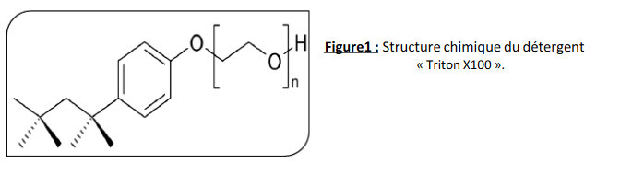
Les détergents sont des molécules amphiphiles qui ont largement contribué à l’analyse des membranes cellulaires car ils désorganisent cette dernière en s’intercalant dans les bicouches phospholipidiques et en solubilisant des lipides et les protéines, il existe des détergents ioniques(forts) tel que le SDS ( Sodium dodécylsulfate) qui détruisent les liaisons non covalentes et dénaturent les protéines, et des détergents non ioniques tel que le TRITON X-100 (forts ) utilisé dans notre TP à fin de purifier les protéines membranaires sans les dénaturer.

« Triton X100 » : Agent tensioactif non-ionique, soluble en milieu aqueux et contenant en moyenne 10 moles d'oxyde d'éthylène. Ces caractères chimiques permettent au Triton d’entourer les protéines en interagissant avec ses parties hydrophobes et les déchausser en les recouvrant de charges.

- Matériels
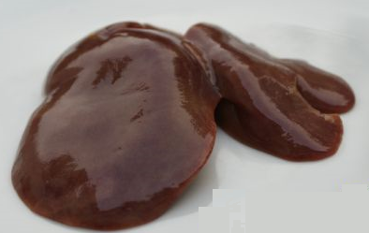
- Matériel biologique :

Foie de poulet.
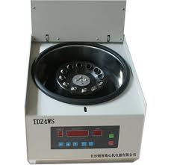
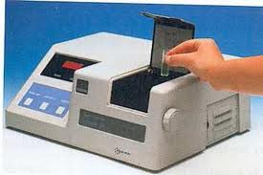
- Matériel de laboratoire :
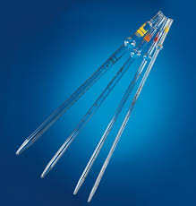
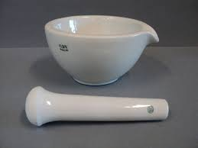

Mortier Pipettes centrifugeuse Spectrophotomètre

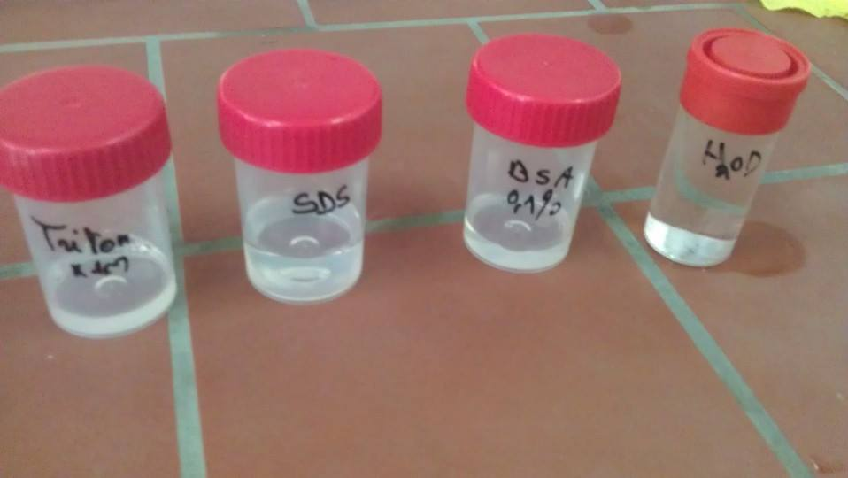
Produits chimiques :

Solution triton X-100, Solution SDS, Solution de BSAà 0.1%, Eau distilée
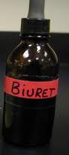

Réactif de Biuret
- Manipulation et résultats
Première partie
- Après prélèvement du foie de l’animal, on le broie à l’aide d’un mortier, cette étape nécessite l’utilisation d’un bac à glaçons et de l’eau physiologique
- L'homogénat ainsi obtenu est mis dans des tubes à essais pour centrifugation à fin d’éliminer les grosses particules peu ou mal broyée.
- Préparation dans 4 tubes à essais des solutions du Triton X-100 à : 0.1%,0.3%,0.4% et 0.5% à partir de la solution mère de 10%
Pour cette étape le calcule des volumes se fait selon la loi suivante
C₁ X V₁ = C₂X V₂
Exemple : Pour la solution à 0.1 % :
10 x V₁= 0.1 X 3 V₁ = 0.03 ml

- On obtient ainsi les volumes suivants : 0.03ml, 0.09ml, 0.12ml et 0.15ml respectivement. On ajuste avec de l’eau distillée les 4 tubes au volume final de 3ml.
TRITON X-100

0.03ml 0.09ml 0.12ml 0.15ml

1 2 3 4

1

- Ajout dans les tubes précédents 0.5ml de l’échantillon préparé précédemment (extrait du foie)
- Utiliser le spectrophotomètre pour lire les densités optiques pour chaque tube.
Dosage des protéines par la méthode du Biuret :
- Incubation 1h à 4°C puis centrifugation à 10 000g pendant 2minutes à 4°C
- Récupération du surnageant
- Dosage par la méthode de biuret
- Le réactif de Biuret est préparé comme suit :
- Dissoudre 1.5g de CuSO4, 5H2O
- 6g de tartrate double Na+, K+
- 500 ml d’eau
- 300 ml de NaOH à 10 %
- 1g de KI pour que la solution soit stable indéfiniment
- Ajuster la solution à 1L de volume
La Biuret résulte de la condensation de 2 molécules d’urée avec départ d’ammoniac qui réagit en milieu alcalin avec le CuSO4 en donnant une coloration violette dont le maximum d’absorption est à 540 nm. Par suite de leur analogie de structure avec la Biuret, Les peptides et les protéines donnent la même réaction.
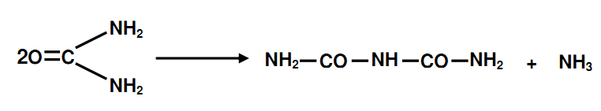
Réalisation de la gamme étalon :
- La gamme étalon est réalisée avec des concentrations croissantes de BSA à 0.1% diluée dans de l’eau distillée pour un volume total de 0.5 ml au quel on rajoute 1 ml de réactif de biuret (attendre 20 à 30 min. avant de lire l'absorbance à 540 nm)
- BSA « L'albumine de sérum bovin » : une des protéines extraites du sérum de bovin, elle contient 583 Acides aminés et son poids moléculaire est égale à : 66,430 kDa
La gamme étalon est réalisée selon le tableau suivant, avec lecture des densités optiques à une longueur d’onde de 540 nm

Tubes | Témoin | 1 | 2 | 3 | 4 | 5
BSA (0.1%) en µl | 0 | 10 | 20 | 30 | 40 | 50
Eau distillée (µl) | 500 | 490 | 480 | 470 | 460 | 450
Réactif de Biuret (ml) | 1 | 1 | 1 | 1 | 1 | 1

La courbe de la gamme étalon donnant la densité optique en fonction des concentrations de BSA (µg/µl) est alors établie selon le tableau suivant :
BSA (0,1%) en µl | 0 | 6.66*10⁻³ | 1.33*10⁻² | 0.02 | 2.67*10⁻² | 3.33*10⁻²
DO à 540 nm | 0 | 0.048 | 0.005 | 0.071 | 0.059 | 0.067

Calcule les concentrations des solutions finales de BSA:
On procède comme précédemment pour le calcule des concentrations de la solution Triton X 100, on trouve les concentrations suivantes :
- C2= 0.001*0.01/1.5 C2=0.066.10⁻⁴
- C2= 0.001*0.03/1.5 C2=0.2.10⁻⁴
- C2= 0.001*0.04/1.5 C2=0.26.10⁻⁴
- C2= 0.001*0.05/1.5 C2=0.03.10⁻⁴

- Discussion

- Elaboration de la courbe étalon
DO= f (concentration BSA en µl)

BSA (0.1%) en μg/μl | 0 | 6.66*10⁻³ | 1.33*10⁻² | 0.02 | 2.67*10⁻² | 3.33*10⁻²
DO à 540nm | 0 | 0 | 0.004 | 0.002 | 0.016 | 0.05

Nuage de Points (Feuille de données1 10v*6c) DO à 540 nm

Commentaire :
La courbe de la gamme étalon représentant la DO (densité optique) en fonction des différentes concentrations croissantes de la solution de BSA est une droite qui passe par l'origine ce qui veux dire que la DO dépends de la concentration de la solution dans spectrophotomètre, en augmentant sa concentration la DO augmente (l’absorbance augmente).
On déduit également la loi suivante :
DO = - 0.0103 + 1.9379 x x=Do +0,0103 /1,9379
x est la concentration de protéine
Deuxième partie
Calcule de la concentration en protéines dans les échantillons :
Préparation des échantillons :
Des solutions sont préparées à partir de nos échantillons traités par Triton X-100 et SDS après les avoir bien conservé, on prélève 0.5 ml de chaque tube et on ajoute 1 ml du réactif de biuret on mélange bien les tubes à l’aide d’un vortex et on laisse les tubes 30 minutes environs avant de lire les DO décrites sur le tableau suivant :

 | Tubes avec Triton X-100 |  |  |  | Tubes avec SDS
 | 1 | 2 | 3 | 4 | 1’ | 2’ | 3’ | 4’
DO à 540 nm | 0,335 | 0,326 | 0.142 | 0.304 | 0.515 | 0.308 | 0.207 | 0.209

Conclusion : d’après le tableau le tube 1 pour les 2 détergents utilisés contient la concentration idéale du détergent pour une solubilisation optimale correspondant à la DO la plus élevée.
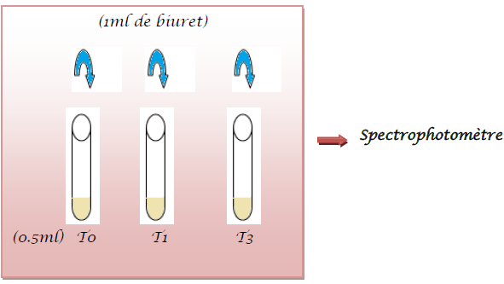

Déduction des concentrations des solutions : T0, T1 et T2 à partir de la gamme étalon (DO = f [concentration de BSA en mg/ml]. par extrapolation des DO

Solutions | DO à 540nm
T0 | 0.370
T1 | 0.088
T2 | 0.142
Avec : DO = - 0.0103 + 1.9379 x

